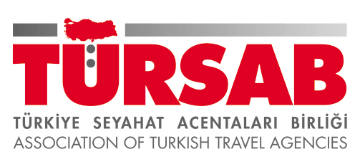

**ATM DUBAI 2014**

**ULUSLARARASI TURİZM FUARI**

**SONUÇ RAPORU**

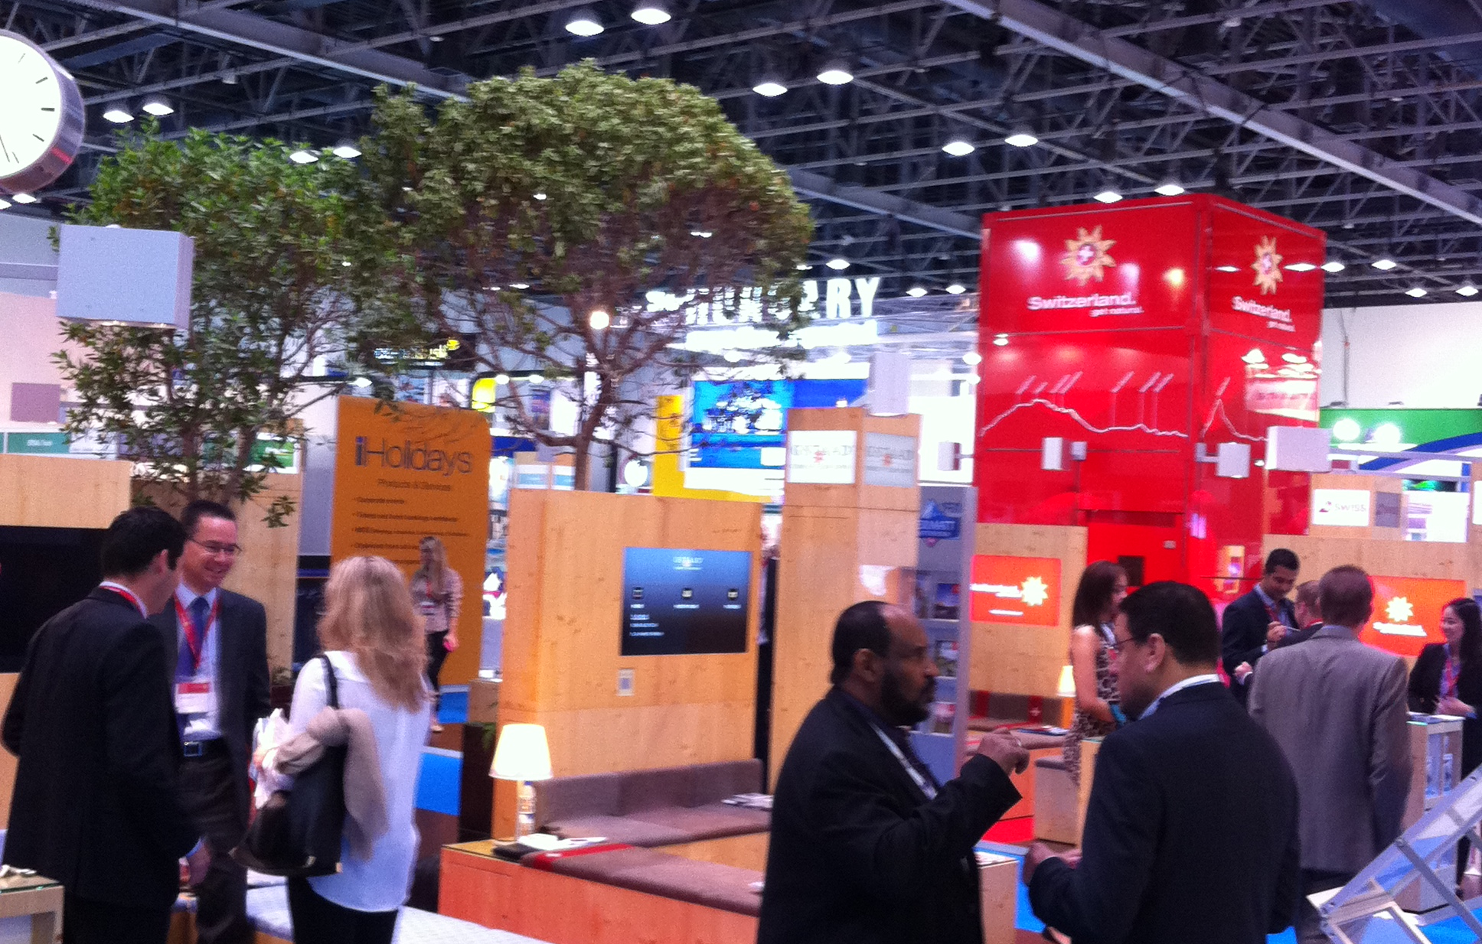



**ATM DUBAI 2014 ULUSLARARASI TURİZM FUARI SONUÇ RAPORU** Türkiye Seyahat Acentaları Birliği (TÜRSAB) bu yıl 21’inci kez gerçekleştirilen ATM Dubai 2014 Uluslararası Turizm Fuarı’na ilişkin fuar sonuç raporunu açıkladı. Fuarda, son yıllarda Ortadoğu ve Arap ülkelerinden Türkiye’ye artan ilginin süreceği yönündeki görüş ağırlık kazandı.

**ORTADOĞU’NUN TURİZM POTANSİYELİ**

Ağırlıklı olarak petrol ve petrol türevlerinin ihracatına dayalı ekonominin hüküm sürdüğü Ortadoğu ülkelerinde petrol fiyatlarındaki artışa paralel olarak kişi başına düşen gelir miktarında da artış yaşanıyor. 2009 yılında 60 dolar civarında seyreden ham petrol fiyatları 2012 yılı başlarında 130 dolar seviyelerine yaklaşırken bugünlerde 100 dolar seviyesinden işlem görüyor.

Petrol fiyatlarındaki yükselişin yanında Ortadoğu’da artan ticaret hacminden de olumlu yönde etkilenen Arap ülkelerindeki halkların, turizme ilgisi de yaşanan ekonomik gelişime paralel bir seyir izliyor.

Dünya Turizm Örgütü tarafından açıklanan verilere göre; Ortadoğu kaynaklı turizm harcamalarındaki artışı ortaya koyuyor. Petrol geliri ile öne çıkan Suudi Arabistan ve Kuveyt gibi ülkelerin uluslararası turizm harcamaları da nüfuslarına oranla çok ciddi seviyelere tırmanıyor.

|  |  |
| --- | --- |
| **ORTADOĞU’DAKİ ÜLKELERİN ULUSLARARASI**  **TURİZM HARCAMALARI** | |
| **ÜLKE** | **ULUSLARARASI TURİZM HARCAMASI** |
| **Bahreyn** | 2,6 milyar $ |
| **Mısır** | 2,6 milyar $ |
| **Katar** | 5,6 milyar $ |
| **Kuveyt** | 9 milyar $ |
| **Birleşik Arap Emirlikleri** | 15,1 milyar $ |
| **Suudi Arabistan** | 17 milyar $ |

*Kaynak: UNWTO

**TÜRKİYE’YE GELEN ARAP TURİST SAYISINDA ARTIŞ YAŞANIYOR**

Ortadoğu ve Kuzey Afrika bölgelerinden Türkiye’ye gelen turist sayısı da son yıllarda ciddi oranda artış göstermiştir. Bu bölgelerden 2011 yılında 1 milyon 177 bin kişi ülkemizi ziyaret ederken bu sayı 2012 yılında yüzde 45 oranında artarak 1 milyon 710 bin seviyesine çıkmıştır. Ortadoğu ve Kuzey Afrika ülkelerinden Türkiye’ye ilgi artışı 2013 yılında ise 2 milyon seviyesini aşarak 2 milyon 77 bin seviyesine ulaşmıştır.

|  |  |  |  |  |  |
| --- | --- | --- | --- | --- | --- |
| **2011-2013 YILLARI ARASINDA ARAP ÜLKERİNDEN TÜRKİYE'YE GELEN ZİYARETÇİ SAYISI (OCAK-ARALIK)** | | | | | |
| **MİLLİYET** | **YILLAR** | | | **% DEĞİŞİM ORANI** | |
| **2011** | **2012** | **2013** | **2012/2011** | **2013/2012** |
| **IRAK** | 369 033 | 533 149 | 730 639 | 44,47 | 37,04 |
| **LİBYA** | 53 562 | 213 890 | 264 266 | 299,33 | 23,55 |
| **S.ARABİSTAN** | 116 711 | 175 467 | 234 220 | 50,34 | 33,48 |
| **LÜBNAN** | 137 110 | 144 491 | 143 629 | 5,38 | -0,60 |
| **CEZAYİR** | 84 844 | 104 489 | 118 189 | 23,15 | 13,11 |
| **MISIR** | 79 665 | 112 025 | 107 437 | 40,62 | -4,10 |
| **ÜRDÜN** | 94 914 | 102 154 | 102 871 | 7,63 | 0,70 |
| **TUNUS** | 63 176 | 86 595 | 91 683 | 37,07 | 5,88 |
| **KUVEYT** | 41 617 | 65 167 | 88 238 | 56,59 | 35,40 |
| **FAS** | 68 645 | 77 884 | 82 579 | 13,46 | 6,03 |
| **B.A.EMİRLİĞİ** | 35 579 | 48 071 | 52 424 | 35,11 | 9,06 |
| **KATAR** | 7 661 | 13 971 | 18 630 | 82,37 | 33,35 |
| **YEMEN** | 8 066 | 11 826 | 17 354 | 46,62 | 46,74 |
| **BAHREYN** | 9 712 | 13 342 | 16 230 | 37,38 | 21,65 |
| **SUDAN** | 7 458 | 8 161 | 9 319 | 9,43 | 14,19 |
| **GENEL TOPLAM** | **1 177 753** | **1 710 682** | **2 077 708** | **45,25** | **21,45** |

**ORTADOĞU VE KUZEY AFRİKALI TURİSTLERİN TERCİHİ İSTANBUL**

Ortadoğu ve Kuzey Afrika’dan gelen turistlerin Türkiye’de en çok ilgi gösterdiği destinasyon olarak İstanbul ön plana çıkıyor. İstanbul İl Kültür ve Turizm Müdürlüğü tarafından açıklanan verilere göre; 2013 yılında İstanbul’a gelen Arap turist sayısı 2012 yılına göre %15.2 oranında arttı. Bu verilere göre; 2012 yılında İstanbul’u ziyaret eden Arap turist sayısı 1 milyon 304 bin 423 iken 2013 yılında 1 milyon 502 bin 888 kişiye çıktı.

|  |  |  |  |  |
| --- | --- | --- | --- | --- |
| **İSTANBUL’A GELEN ARAP TURİST SAYISI 2011-2013** | | | | |
| **Ocak-Aralık** | **2011** | **2012** | **2013** | **2012-2013 değişim %** |
| **IRAK** | 155.619 | 212.724 | 241.262 | **13,4** |
| **CEZAYİR** | 80.239 | 100.307 | 114.013 | **13,7** |
| **MISIR** | 74.361 | 106.642 | 102.483 | **-3,9** |
| **FAS** | 60.391 | 70.543 | 75.303 | **6,7** |
| **LİBYA** | 50.888 | 210.628 | 261.476 | **24,1** |
| **TUNUS** | 56.692 | 83.264 | 89.315 | **7,3** |
| **ÜRDÜN** | 64.314 | 75.231 | 79.721 | **6** |
| **LÜBNAN** | 96.570 | 107.053 | 105.342 | **-1,6** |
| **SUUDİ ARABİSTAN** | 109.131 | 168.714 | 223.150 | **32,3** |
| **KUVEYT** | 39.526 | 64.301 | 85.445 | **32,9** |
| **B.A.E** | 34.796 | 47.101 | 52.612 | **11,7** |
| **SUDAN** | 7.130 | 7.907 | 9.071 | **14,7** |
| **YEMEN** | 7.521 | 11.417 | 14.851 | **30,1** |
| **UMMAN** | 5.639 | 7.541 | 8.795 | **16,6** |
| **BAHREYN** | 8.865 | 12.765 | 15.627 | **22,4** |
| **KATAR** | 6.963 | 12.923 | 17.743 | **37,3** |
| **FİLİSTİN** | 4.401 | 5.362 | 6.679 | **24,6** |
| **TOPLAM** | **863.046** | **1.304.423** | **1.502.888** | **15,2** |

**\*Kaynak: İstanbul İl Kültür ve Turizm Müdürlüğü (Suriye verisi çıkartılmıştır)**

**TÜRKİYE’YE GELEN ARAP TURİSTİN PROFİLİ**

Kültür ve Turizm Bakanlığı Tanıtma Genel Müdürlüğü tarafından hazırlanan Pazar Araştırmaları Raporu’nda Arapça konuşan ülkelerden Birleşik Arap Emirlikleri, Suudi Arabistan ve Mısır pazarına ilişkin değerlendirmelere yer verilmektedir. Buna göre Birleşik Arap Emirlikleri’nden turistlerin ağırlıklı olarak tercih ettikleri tatil süresi 1 hafta olurken tercih ettikleri tatil dönemi genellikle Nisan’dan Eylül ayına kadar olan dönemdir. Yaz dönemine denk gelen Ramazan ayı süresince gelişlerde ise düşüş yaşanmaktadır. Birleşik Arap Emirlikleri’nden Türkiye’ye gelen turistlerin ortalama kişibaşı harcaması ise 3 bin dolar civarında gerçekleşmektedir.

Pazar Araştırmaları Raporu’nda Suudi Arabistan kaynaklı turistlerin ortalama tatil süresinin 15-30 gün aralığında olduğu belirtilirken tatil için tercih ettikleri dönemin ise genelde bahar ayları ile birlikte başlayan süreç olduğu bildirilmektedir. Araştırmaya göre; Mısırlı turistlerin ortalama tatil süresi 2 hafta olurken tercih ettikleri tatil dönemi Mayıs-eylül arası dönem, ortalama harcamaları ise 1500 ABD doları seviyesinde bulunmaktadır.

**ARAP TURİSTLERİN TÜRKİYE’Yİ TERCİH NEDENİ**

Tanıtma Genel Müdürlüğü’nün Pazar Araştırmaları Raporu’na göre; Arap turistlerin ülkemizi tercih etme nedenlerini şu başlıklar altında toplamak mümkündür:

* Güvenlik
* Bilet ve konaklama fiyatları
* İklim
* Eğlence ve alışveriş altyapısı
* İnanç-dil-kültür ortaklığı

Arap turistlerin tercih ettikleri turizm çeşidi ise ağırlıklı olarak Alışveriş Turizmi, Doğa Turizmi, Kültür Turizmidir.

**ATM DUBAİ FUARI**

Ortadoğu ve Kuzey Afrika’nın en önemli turizm fuarı olarak gösterilen Arabian Travel Market, Fuarı bu yıl 5-8 Mayıs tarihleri arasında gerçekleştirildi. 21’inci kez turizmcilerle buluşan fuarın ziyaretçi sayısı 2013 yılına göre yüzde 10 düzeyinde artarken 23 bini aşkın kişinin etkinliği takip ettiği açıklandı. Dört gün süren ATM Dubai Fuarı’na 120’si bu yıl ilk defa olmak üzere toplamda 2 bin 700 kurum ve kuruluş stant alarak katıldı.

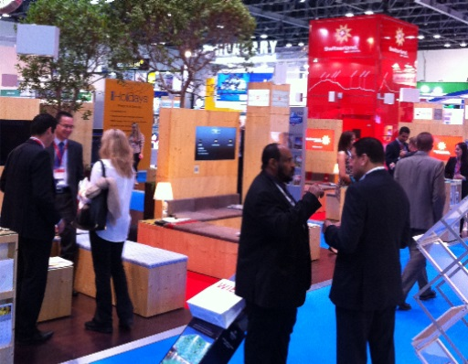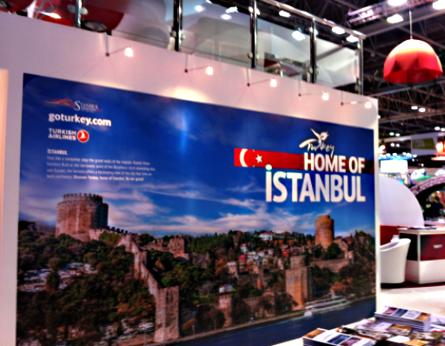

Fuara 68 farklı ülke stant ile katılırken Türkiye; Dubai Kültür ve Tanıtma Müşavirliği’nin organizasyonunda 610 metrekarelik bir alanda 40 firma temsil edildi. Kültür ve Turizm Bakanlığı Tanıtma Genel Müdürü İrfan Önal, Genel Müdür Yardımcısı Ramazan Çokçevik ve Dubai Kültür ve Tanıtma Müşaviri Mustafa Özdemir fuara katılarak Türk turizmcilerle görüşmeler gerçekleştirdiler.

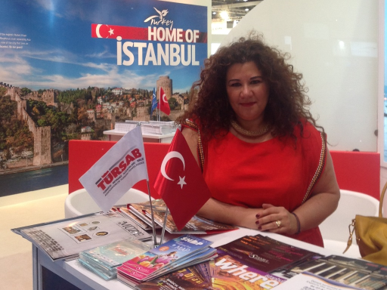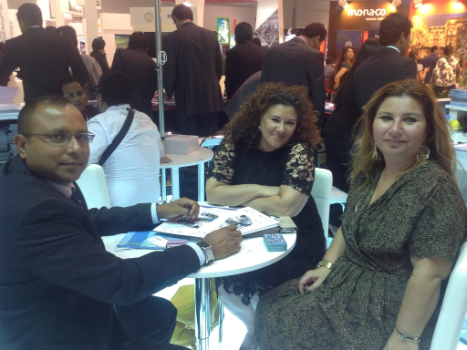

Türkiye standında TÜRSAB başta olmak üzere Türkiye’deki turizm sektörünü temsil eden kurum ve kuruluşlar katıldı. Fuara TÜRSAB’ı temsilen Kurumsal İlişkiler Direktörü Ela Atakan katılırken TÜRSAB standında, ziyaretçilere TÜRSAB ve Müze dergilerinin çeşitli sayıları, İstanbul Arkeoloji Müzesi Broşürleri, İstanbul Shopping Fest broşürleri, Travel Turkey İzmir 2014 Fuarı broşürleri, “Where Istanbul” dergisinin çeşitli sayıları dağıtıldı. Türkiye’deki tüm seyahat acentalarının sınıflandırılmış şekilde listesini barındıran TÜRSAB CD’leri çok büyük ilgi gördü. TÜRSAB standında ayrıca fuara katılan TÜRSAB üyesi seyahat acentalarının broşür ve kartları sergilendi.

**2014 PAZAR BEKLENTİLERİ**

- Ortadoğu ve Kuzey Afrika pazarlarından Türkiye’ye gelen ziyaretçi sayısındaki istikralı artışın 2014 yılında da sürmesi bekleniyor.

- Turizmcilerin ortak beklentisi büyüme oranının yüzde 10’un üzerinde gerçekleşeceği yönünde.

- Olumlu beklentiler ilk dört aylık dönemde de kendisini göstermiş durumda. İlk dört aylık dönem sonunda İstanbul’a gelen Arap turist sayısı yüzde 16,9 oranında artarak 543 bin seviyesine yükseldi.

- Ambargoların kısmen kaldırılması ile birlikte ekonomik açıdan rahat bir nefes alan İran’da bu durumun turizme yansımaları da olumlu yönde gerçekleşiyor. Bundan en ciddi pay alan ülkelerin başında da Türkiye geliyor. 2014’ün ilk çeyreğinde Türkiye’ye gelen İranlı turist sayısı yüzde 60’ın üzerinde artarak 422 bine ulaştı.

- Türkiye’nin son dönemde ciddi kan kaybı yaşadığı İsrail pazarında siyasi ilişkilerin normalleşmeye başlamasıyla birlikte turizmde yaşanan toparlanma süreci de devam ediyor. 2014’ün ilk çeyreğinde İsrail pazarında yüzde 24,13’lük artış yakalandı. Ancak Türkiye’nin İsrail pazarında 2008 yılında yakaladığı başarıya ulaşılması için biraz daha zamana ihtiyacı olacak.